Walter Ulbricht - sein geheimes Doppelleben
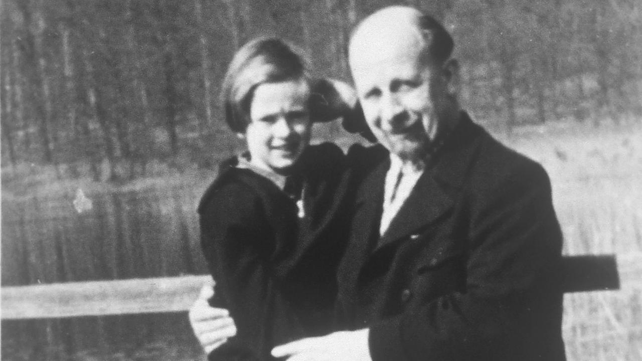
Er belog die Welt über die Mauer wie über sein Privatleben. Die französische Geliebte des SED-Chefs und ihr gemeinsames Kind blieben so geheim wie die Leiden seiner Adoptivtochter Beate.
Sendetermin:
Im TV-Programm: ZDF, 04.03.2018, 23:55 - 00:35
Datum:
30.01.2020
Verfügbarkeit:
Leider kein Video verfügbar

Mehr von ZDF History

Erstmals offenbart der französische Enkel Ulbrichts im Interview, was seine Großmutter Rosa Michel über ihre Liebe zum deutschen Kommunistenführer schrieb. Wie sie die schönste Zeit ihres Lebens mit ihm verbrachte und über die bittere Trennung fast zerbrach.
Zum ersten Mal bieten Auszüge aus ihren Memoiren einen neuen Blick auf die geheim gehaltene Familiengeschichte des mächtigsten Mannes der DDR.
Von den zwei Seiten des Walter Ulbricht berichtet auch seine Adoptivtochter Beate Matteoli, die vor ihrer rätselhaften Ermordung im Dezember 1991 einer Journalistin ein bewegendes Tonband-Interview gab. Ulbricht sei ihr ein echter Vater gewesen, der sich - trotz mancher Härten - um sie gekümmert habe, anders als ihre Adoptivmutter Lotte Ulbricht, die sie als kalt und herrschsüchtig empfand. Erst nach Ulbrichts Tod, so Beate Matteoli, habe sie ihren Halt verloren und mit dem Trinken angefangen.
Die Dokumentation der Autorin Sonja von Behrens zeigt die Karriere und das Privatleben Walter Ulbrichts aus neuer Sicht. Der DDR-Diktator war nicht nur ein gnadenloser Apparatschik und Machtmensch, er war auch Geliebter, Ehemann und Vater. Und er war durchaus lernfähig, was die Entwicklung in der DDR betraf. Nicht sein starres Festhalten am alten System führte zu seinem Sturz durch Erich Honecker, sondern Ulbrichts Wunsch nach Reformen.

